|  |  |  |
| --- | --- | --- |
| Begehungsprotokoll | Aufgabenbereich | Untere Wasserbehörde |
| Ansprechpartner | Herr Müller |
| Zimmer | 458 |
| Telefon | 02671 61-458 |
| Telefax | 02671 61-5411 |
| E-Mail | thomas.mueller@cochem-zell.de |
| Datum | 26.06.2023 |

**Begehung eines Gewässers zweiter Ordnung**

**Aktenzeichen: WÜW-Z 0292/2021 (Flaumbach)**

|  |  |
| --- | --- |
| Gewässer: | Flaumbach |
| Örtlichkeit: | von: Mörsdorfer Bach-Mündung, nördlich Altstrimmig  bis: Mündung in die Mosel in Treis, Gemeinde Treis-Karden |
| Länge: | 14 km |

Feststellungen am 10.01.2023, 16.,01.2023 und 26.06.2023

|  |  |  |
| --- | --- | --- |
| Lfd. Nr. | Feststellung vor Ort | Bildaufnahme Nr. |
| 1 | Der Mündungsbereich ist frei und befindet sich in einem guten Gewässerzustand | 1 |
| 2 | Der Durchlass an der Steinbrücke in Treis wurde vermessen. Es ist noch ein ausreichender Öffnungsquerschnitt vorhanden. Totholz ist nicht vorhanden. Die Steinbrücke befindet sich ca. 250 m oberhalb der Mündung in die Mosel. | 2 |
| 3 | Der Flaumbach ist bis ca. 3 km oberhalb der Ortslage frei von Hindernissen. | 3 |
| 4 | Der Flaumbach ist in einem ökologisch sehr guten Zustand.  Gewässergüte „sehr gut“. | 4 |
| 5 | Im Bereich des Kloster Engelport ist der freie Durchfluss gegeben. | 5 |
| 6 | Stahlbehelfsbrücke  Kurz vor dem Kloster Engelport befindet sich der Messpegel der SGD Nord. Die Stahlbehelfsbrücke stellt bei Starkregenereignissen eine Querschnittsverengung dar. Deshalb wird die Brücke regelmäßig von der Unteren- und der Oberen Wasserbehörde kontrolliert. | 6 |
| 7 | Der Durchlass der Rundbrücke am Kloster Engelport ist frei. Es ist nichts zu veranlassen. |  |

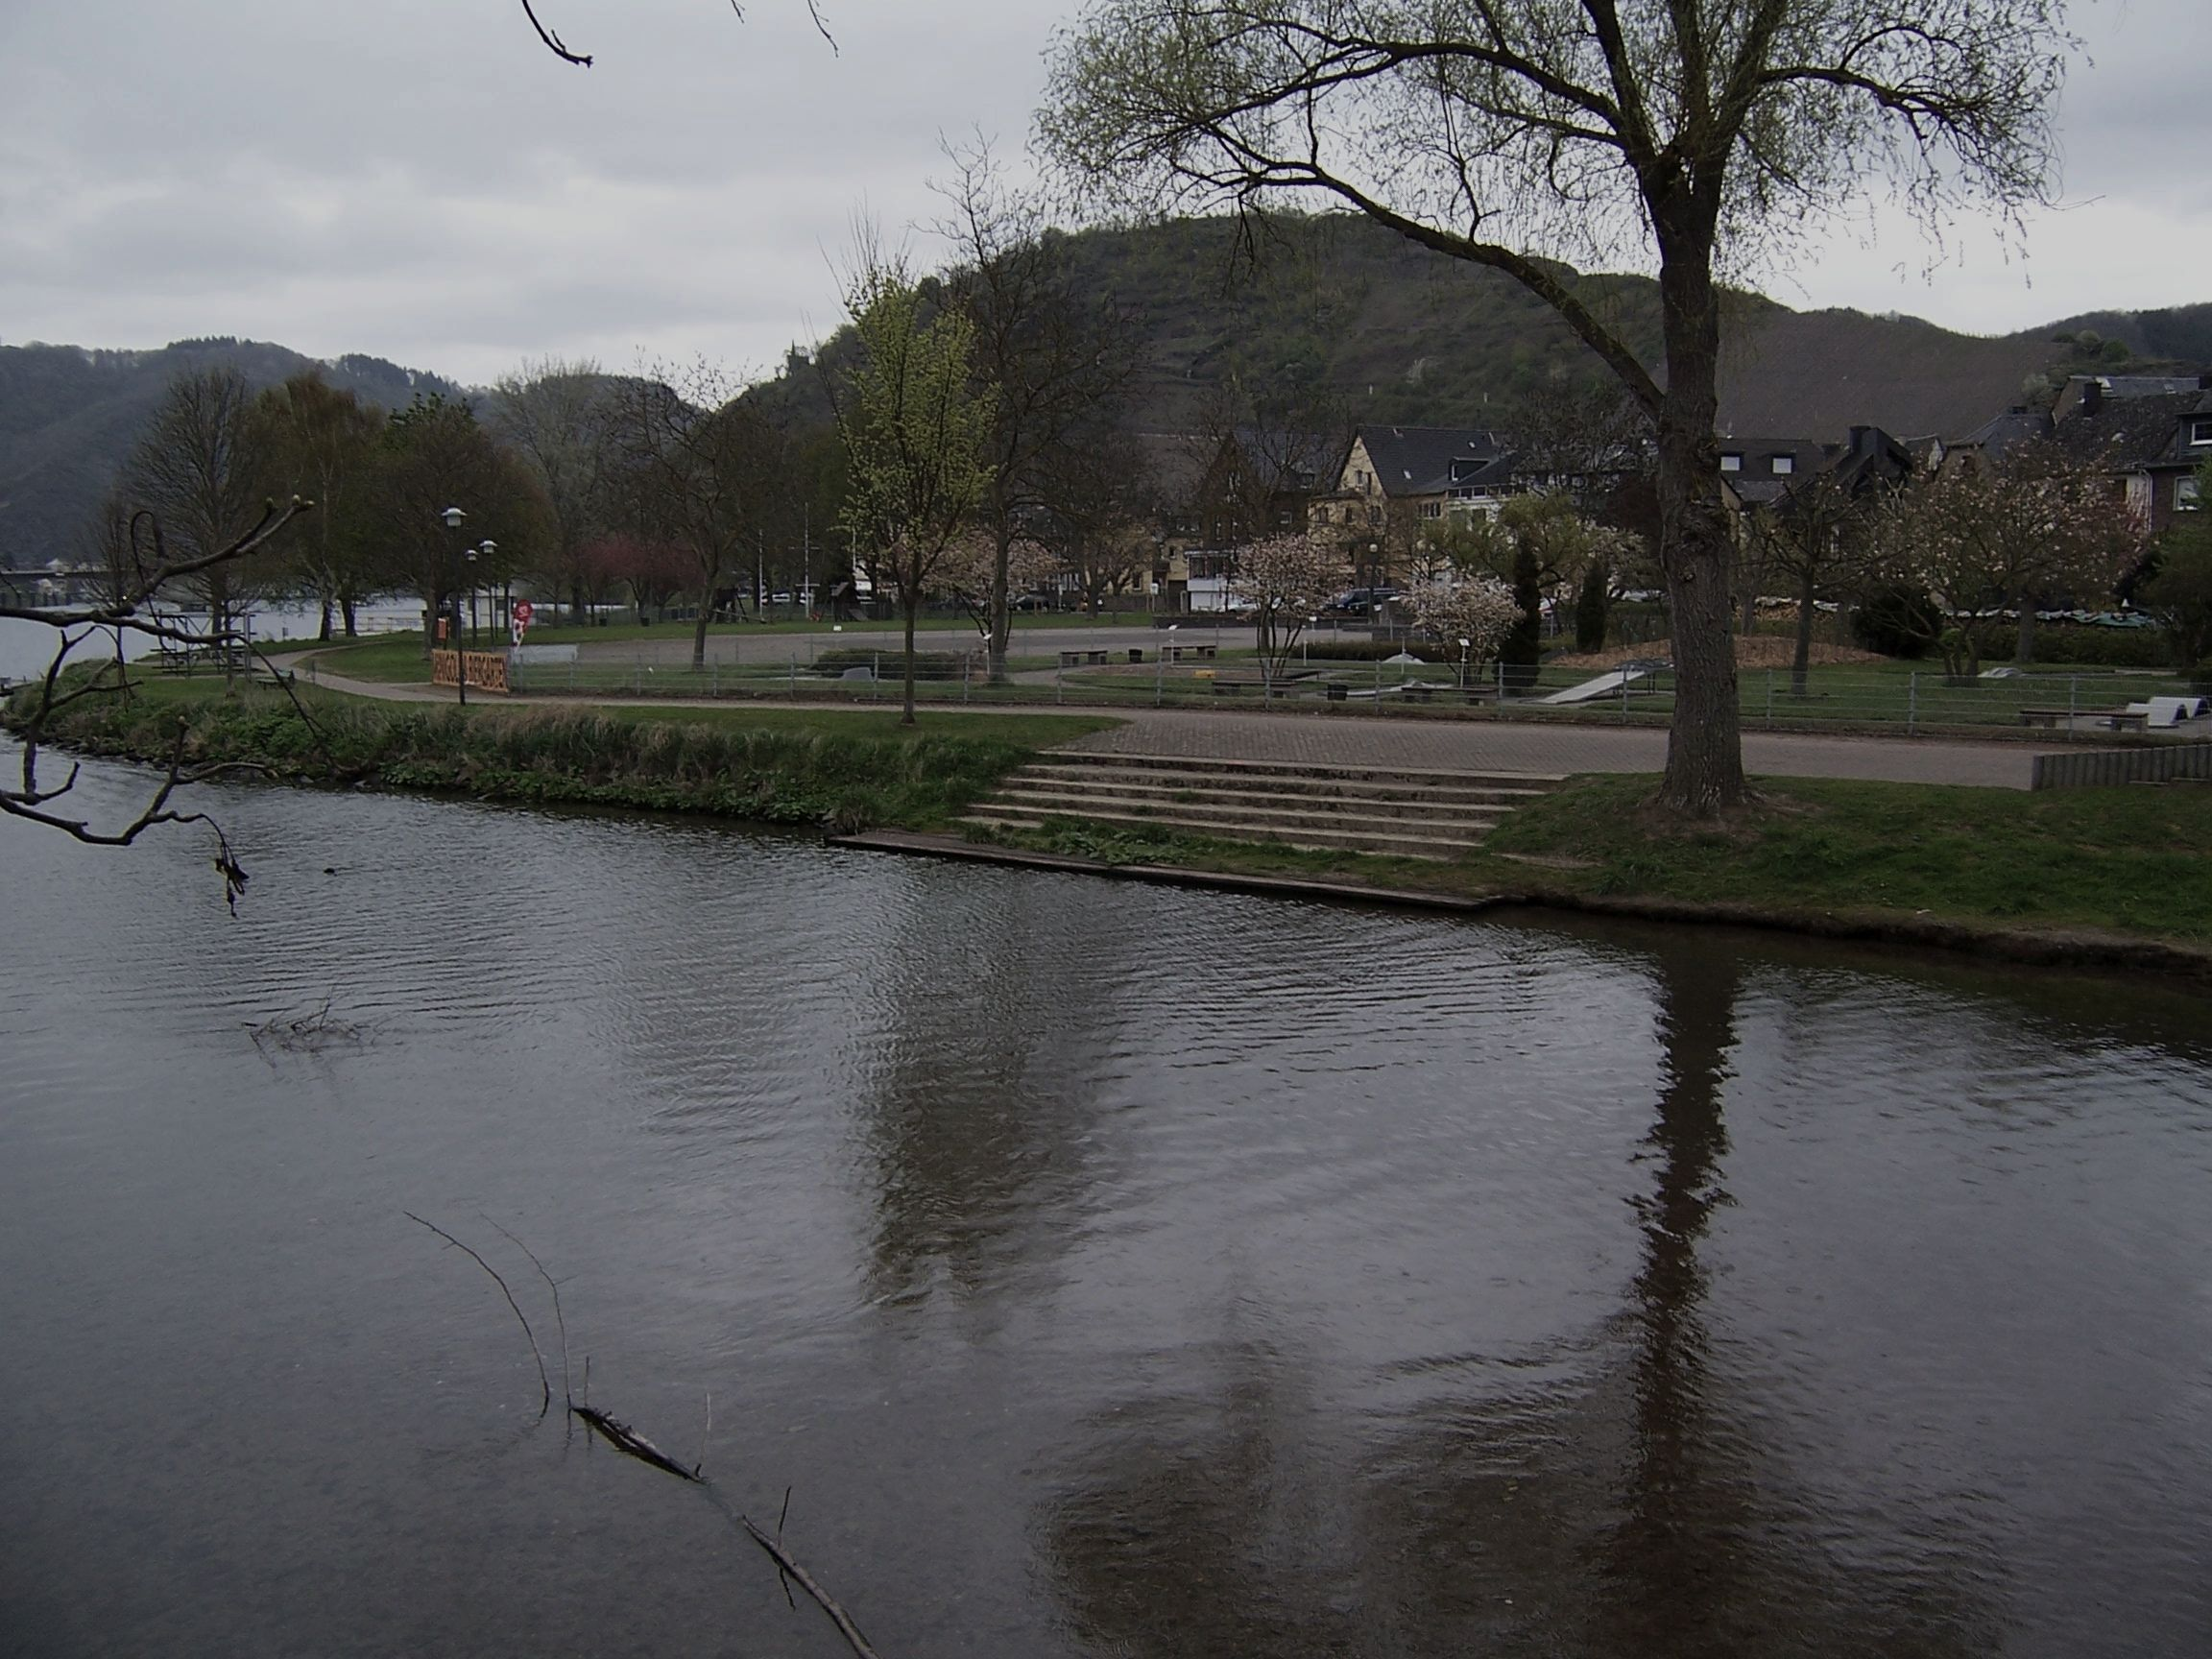

Bild 1

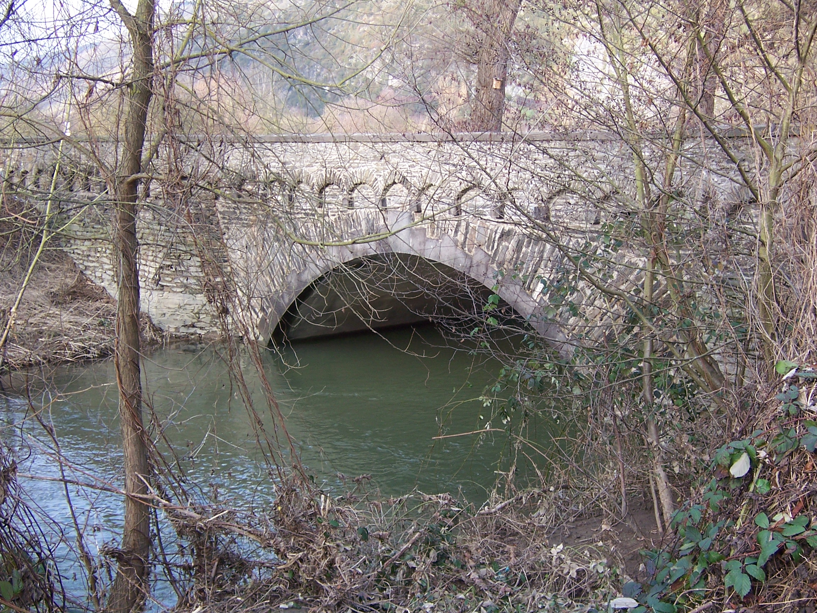

Bild 2

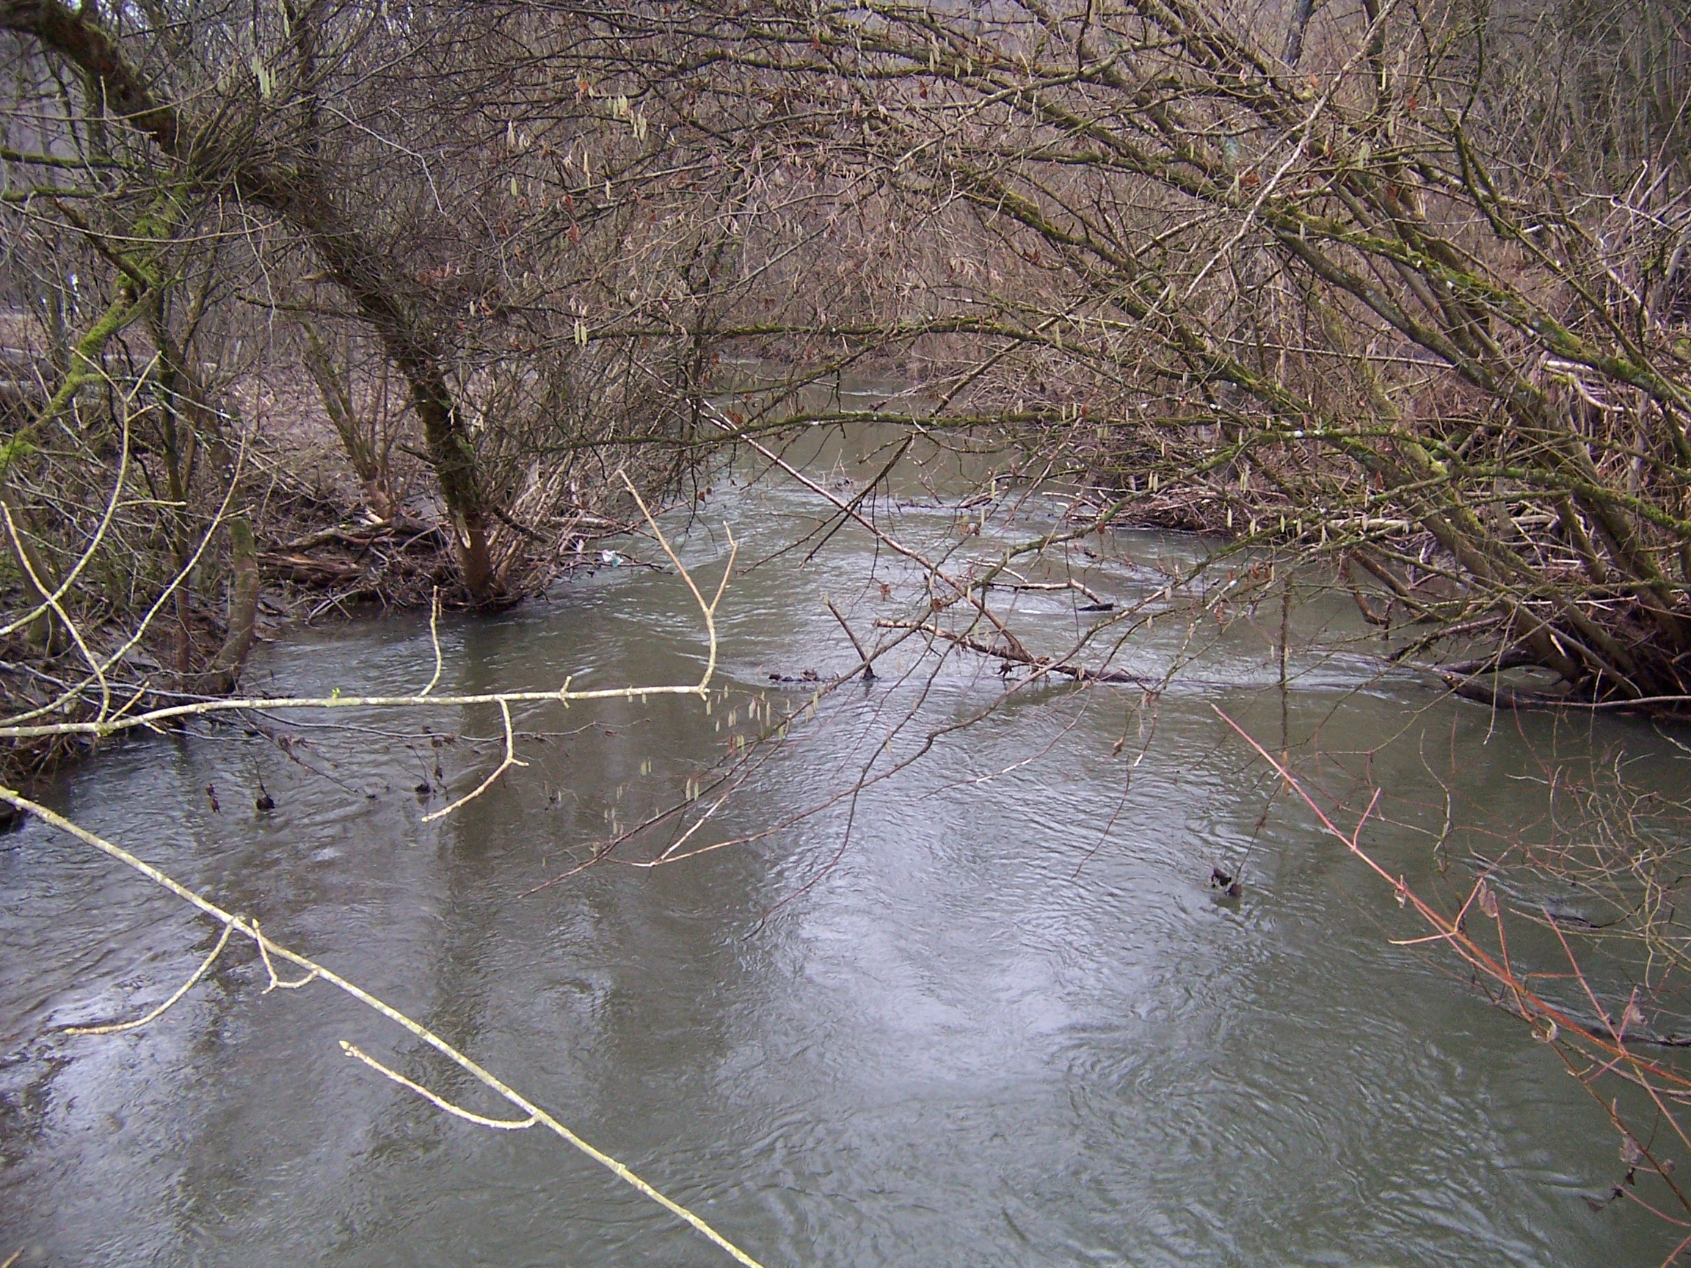

Bild 3

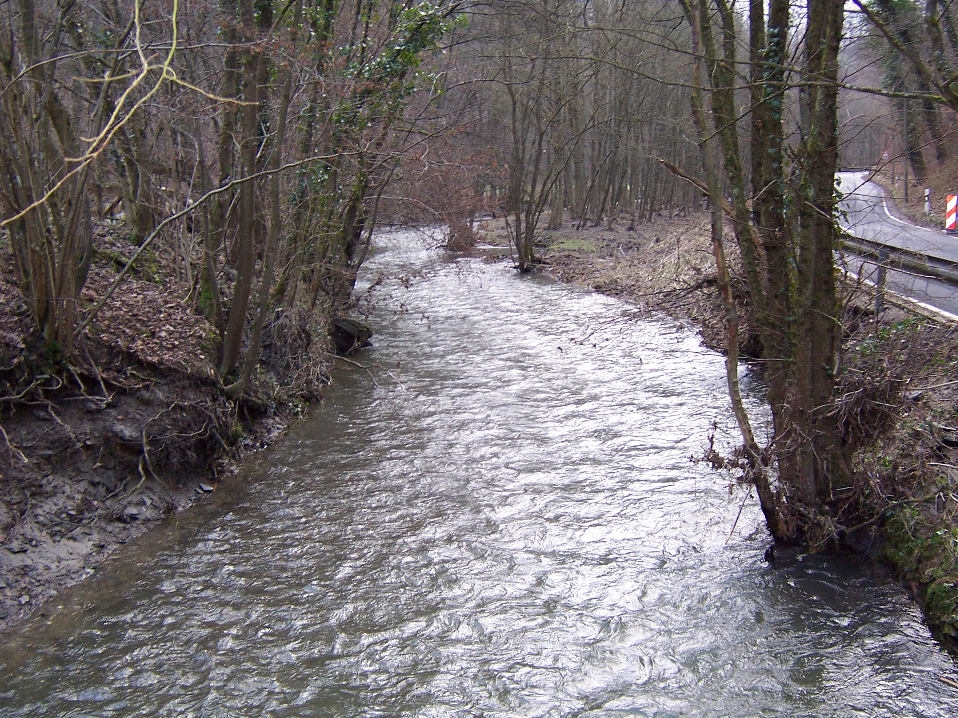

Bild 4

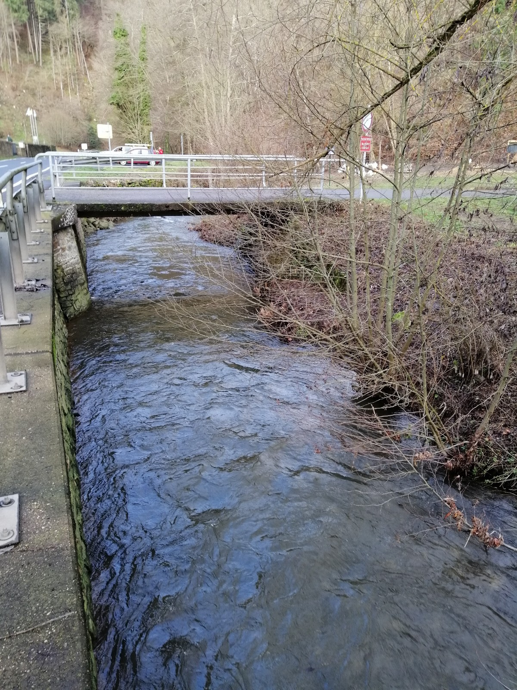

Bild 5

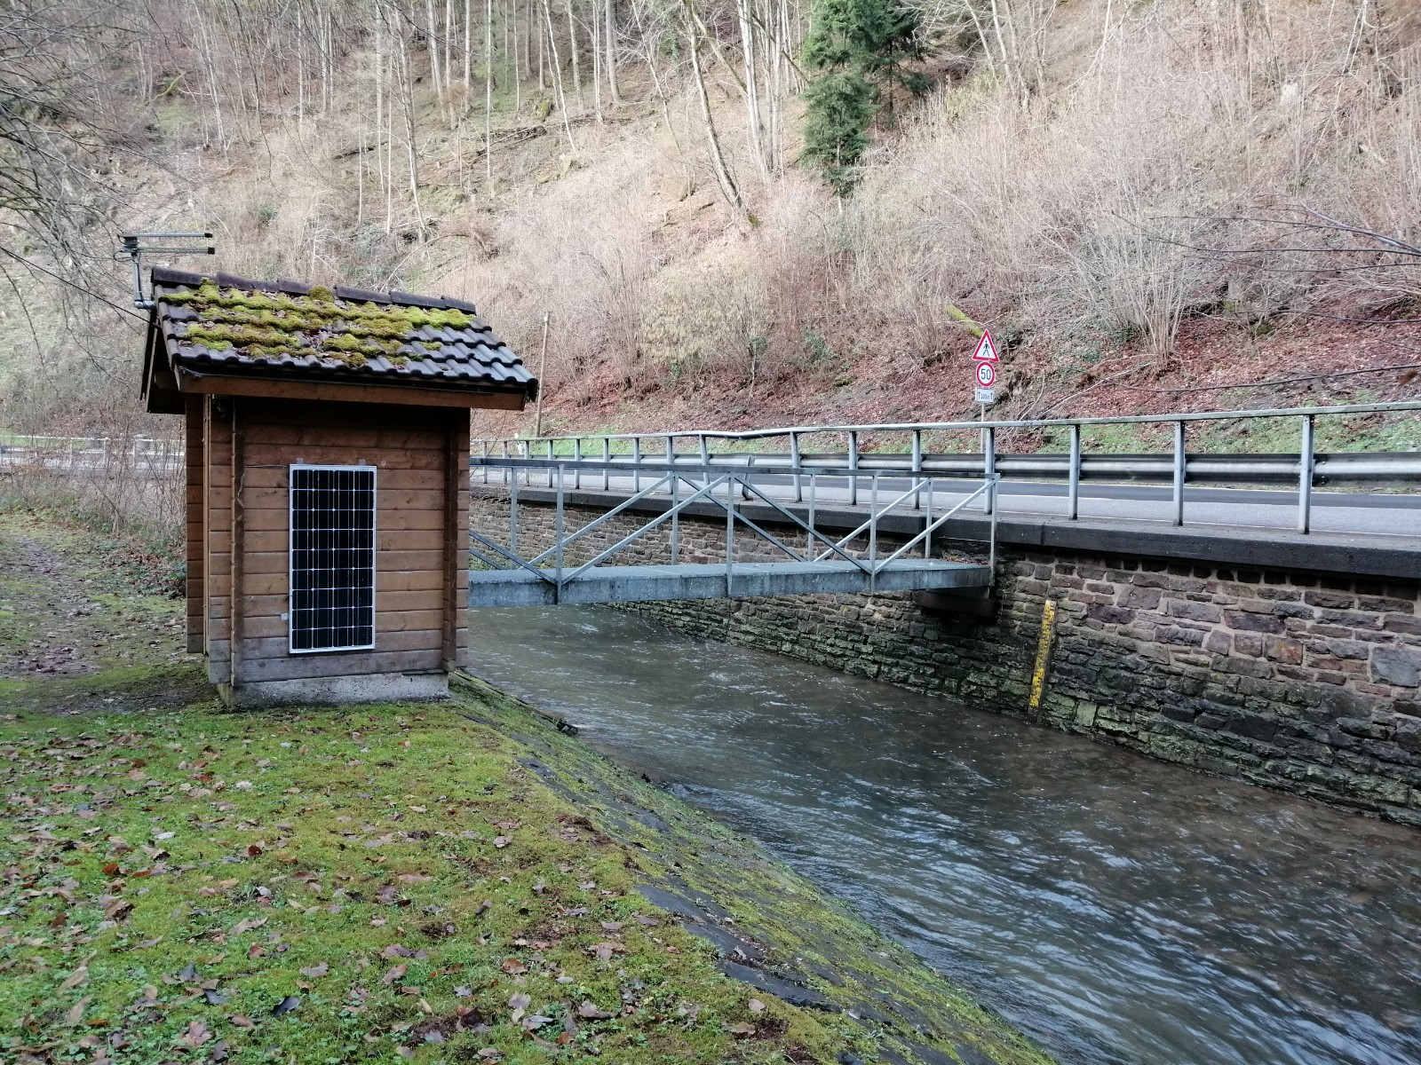

Bild 6

.

**Fazit:**

Es besteht kein Handlungsbedarf.

Im Auftrag

Thomas Müller